

E-BOOK: Guía Práctica de ISLR para Personas Naturales

Dominando el Desgravamen Único y Detallado (Ejercicio Fiscal 2025)

Introducción
El Impuesto Sobre la Renta (ISLR) es un tributo anual que grava los enriquecimientos anuales, netos y disponibles. Para las Personas Naturales Residentes, la ley permite aplicar Desgravámenes, que son deducciones legales que reducen la base imponible (Renta Neta Gravable) sobre la cual se calcula el impuesto.

1. ¿Qué es el Enriquecimiento Neto?
Es la diferencia positiva entre los ingresos brutos percibidos y las deducciones permitidas por la ley (costos, gastos y desgravámenes).

2. Los Desgravámenes: La ruta de deducción
El desgravamen es una cantidad que la ley permite restar de la renta para aliviar la carga tributaria del contribuyente. Existen dos modalidades excluyentes:

A. Desgravamen Único
- Definición: Es una cifra fija otorgada por la ley sin necesidad de presentar soportes o facturas.
- Monto: Equivale a 774 Unidades Tributarias (U.T.).
- Uso: Se recomienda cuando los gastos anuales del contribuyente (salud, educación, etc.) no superan este monto.

B. Desgravamen Detallado
- Definición: Es la suma de gastos específicos realizados por el contribuyente durante el año.
- Requisito: Deben estar soportados con facturas legales (con RIF y cumplimiento de providencias del SENIAT).
- Conceptos permitidos:
  - Institutos docentes (Educación del contribuyente y descendientes hasta 25 años).
  - Primas de seguro de hospitalización, cirugía y maternidad (HCM).
  - Servicios médicos, odontológicos y hospitalarios prestados en el país.
  - Intereses para la adquisición de vivienda principal (hasta 1.000 U.T.) o pago de alquiler (hasta 800 U.T.).

3. La Unidad Tributaria (U.T.) y la Tarifa 1
Para calcular el impuesto en Venezuela, se utiliza la Tarifa 1. Todos los montos en Bolívares deben convertirse a U.T. para ubicar el porcentaje de impuesto y el sustraendo.
Tabla de Tarifa 1 (Resumen):
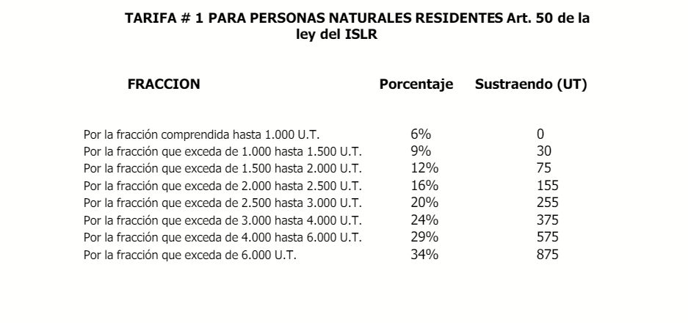¿Qué es el Sustraendo? Es una cantidad que se resta al cálculo porcentual para que el impuesto sea progresivo y justo, evitando que quien gane un poco más de un límite pague una tasa desproporcionada sobre todo su ingreso.

4. Rebajas al Impuesto
Una vez determinado el impuesto, la ley permite restar "Rebajas Directas" expresadas en U.T.:
- Rebaja Personal: 10 U.T. (fijo para todo contribuyente residente).
- Cargas Familiares: 10 U.T. por cada carga (ascendientes o descendientes directos).
  - Nota: Los hijos deben ser menores de 18 años, o hasta 25 si están estudiando, o incapacitados de cualquier edad.

5. El Pago en Porciones
El SENIAT permite a las personas naturales fraccionar su pago si la declaración se hace dentro del plazo legal:
- Primera porción: Al momento de declarar.
- Segunda porción: 20 días continuos después del vencimiento del plazo.
- Tercera porción: 40 días continuos después del vencimiento del plazo.

Glosario

Contribuyente Residente: Persona que permanece en el país por más de 183 días en el año calendario.
- Agente de Retención: El patrono o empresa que retiene una parte del sueldo mensualmente como anticipo del impuesto (Comprobante ARC).
- Disponibilidad: Los ingresos por sueldos se consideran disponibles en el momento en que se pagan.

Ejercicio Práctico N° 1: Caso "Inversiones y Servicios"
Contribuyente: María García
C.I.: V-12.345.678
Cargas Familiares: 3 (Madre y 2 hijos menores).
Datos del Ejercicio Fiscal 2025:
- Sueldos y Salarios (Relación de dependencia): Bs. 150.000,00
- Honorarios Profesionales: Bs. 60.000,00
- Retenciones de ISLR (ARC): Bs. 800,00
- Valor U.T.: Bs. 9,00
- Tasa BCV: Bs. 402,33
- Porciones a declarar: 2

Opción A: Aplicación de Desgravamen Único (774 U.T.)
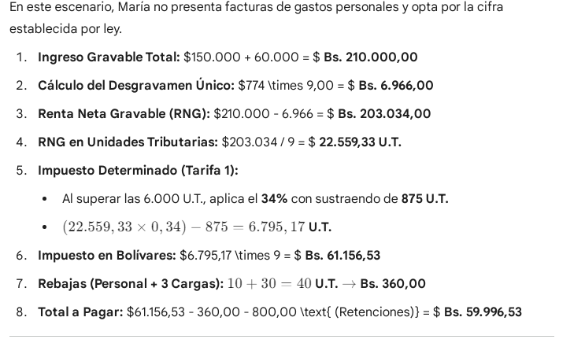
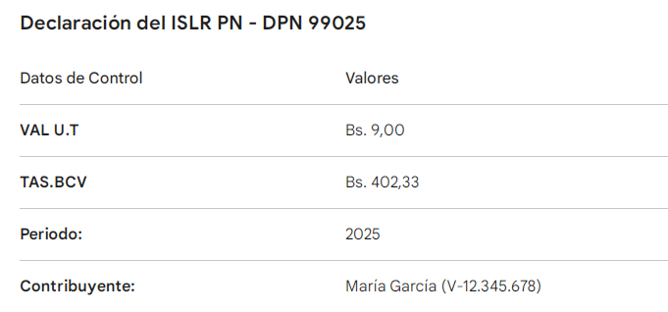

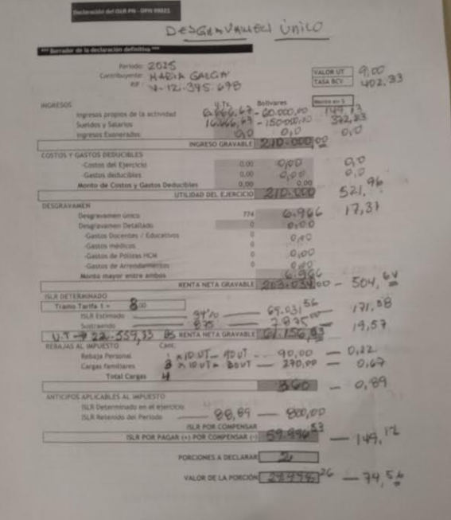

Opción B: Aplicación de Desgravamen Detallado

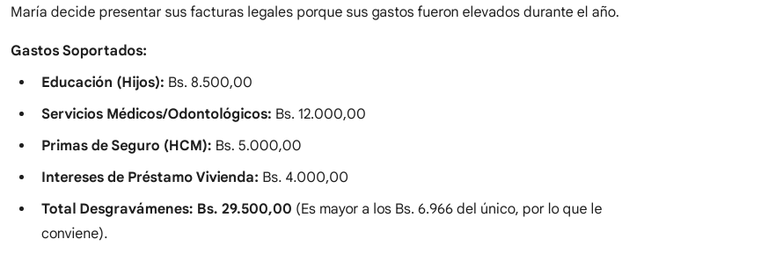

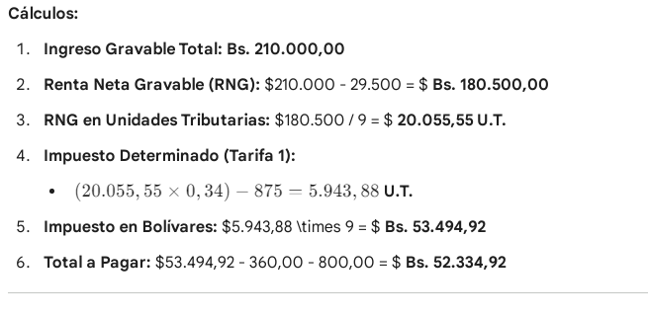

Tabla de Comparación para el Estudiante
Concepto | D. Único | D. Detallado | Diferencia
Renta Neta | Bs. 203.034,00 | Bs. 180.500,00 | El Detallado baja la base.
Impuesto (Bs.) | Bs. 61.156,53 | Bs. 53.494,92 | Ahorro de Bs. 7.661,61
A Pagar Final | Bs. 59.996,53 | Bs. 52.334,92

Instrucciones para el llenado en la planilla DPN 99025:
- Casilla de Ingresos: Colocar la sumatoria de sueldos y honorarios.
- Sección Desgravámenes: Si usa el detallado, debe llenar cada fila (Educación, Salud, etc.) con los montos del ejercicio. Si usa el único, solo llena la fila de "Desgravamen Único" con las 774 U.T. convertidas a Bolívares.
- Porciones: Divida el monto final en 3 partes iguales para indicar el pago fraccionado.

